**Test Vector Generator**

1. **发布时间：2004**

<https://sourceforge.net/projects/tvg/>项目注册时间

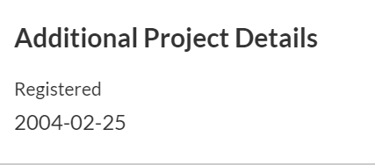

1. **工具使用形式和跨平台特性**

Desktop (GUI)

跨平台 (提供java源代码和jar包)

1. **测试生成及其输入输出格式**
   1. **生成算法：**未知
   2. **支持维度：**1-10, n

最大是10是因为代码中把大于10的输入变成了2，但是界面不会有任何提示

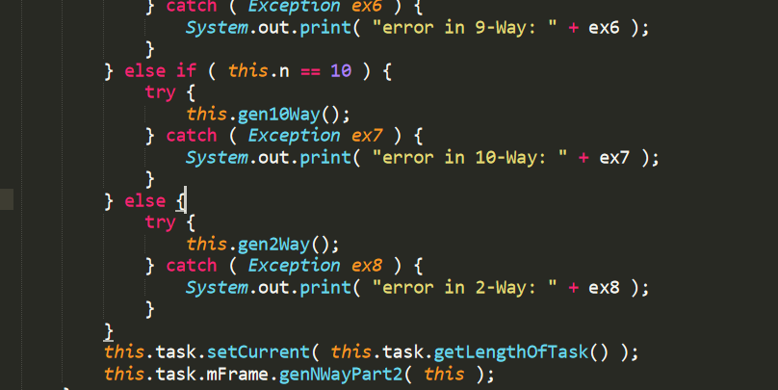

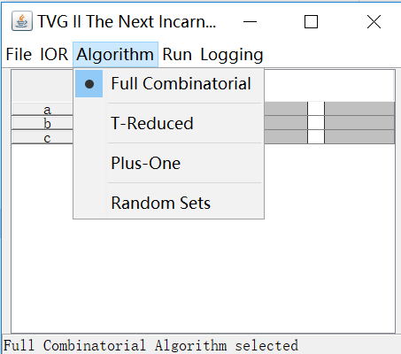

* 1. **可变力度：**Yes，见本篇最后说明
  2. **种子：**No
  3. **约束：**No，点击“edit constraints”界面无反应
  4. **建模语言：**Yes, TXT格式

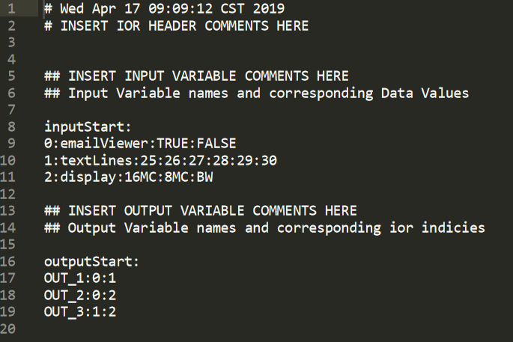

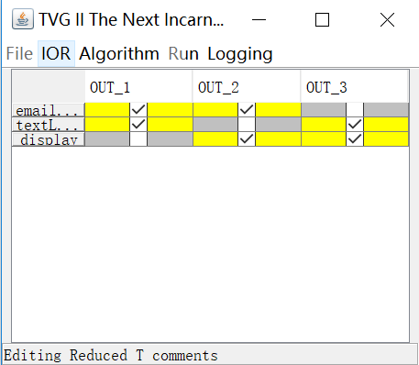

* 1. **输出格式（包括抽象测试用例、自然语言描述测试计划、代码片段等）：**

保存TXT格式覆盖表 <par1_val1>:<par2_val2>:<par3_val3>:...:

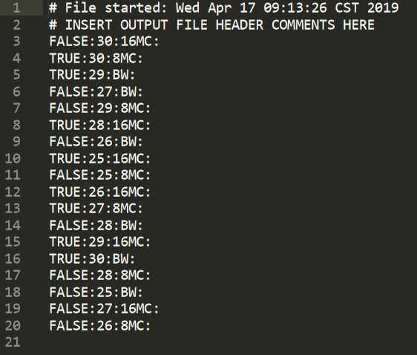

1. **其它测试活动**
   1. **测试用例优化：**No
   2. **测试执行：**No
   3. **覆盖率评估：**No
   4. **故障定位：**No
2. **额外功能** 
   1. **随机测试** 指定条数
   2. **设置comment，显示在模型文件和测试用例文件中**

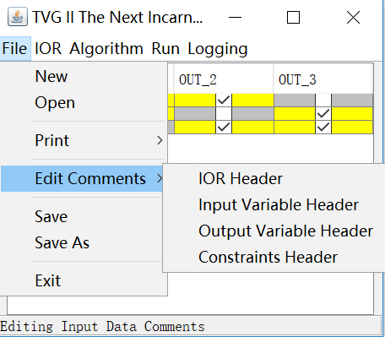

1. **和其它测试工具的兼容性：**No
2. **工具演化：**No

这个工具不是很好理解，”IOR”应该是“Input Output Relation”。下面均是我个人对该工具的理解。

该工具没有直接定义覆盖强度，而是通过输入输出关系来决定覆盖哪些组合。下图中左侧a到h是7个参数，工具栏下方OUT_1到OUT_7是七个输出参数，每一列表示该输出参数被那些输入所影响。例如下图中，OUT_1被前6个参数影响，且7个输出参数分别被总计7组不同的输入参数集合(每个集合包含6个参数)影响，因此对于下面的模型，需要对7个参数生成6维覆盖。

选中项可以编辑，也就是说我想覆盖哪些输入参数，就新增一个输出参数，然后在该输出参数一列勾选上那些输入参数，生成的覆盖表将覆盖所有勾选参数的全组合。所以可以实现可变力度。

